**RECONOCIENDO LA LETRA “S”**

**Repite cada sílaba.**

**Nombra cada objeto y pinta.**

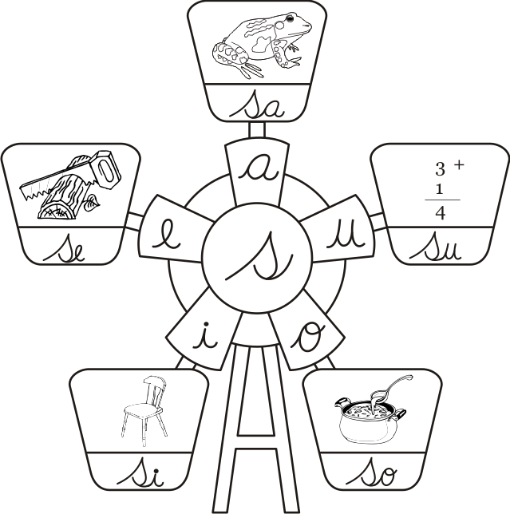

***Repasa con tu dedo, pinta y escribe.***



|  |
| --- |
| ***s.pngs.pngs.pngs.pngs.png*** |
|  |
|  |

|  |
| --- |
|  |
| ***pto.pngpto.pngpto.pngpto.pngpto.png*** |
|  |

|  |
| --- |
|  |
| ***pto.pngpto.pngpto.pngpto.pngpto.png*** |
|  |

|  |
| --- |
|  |
| ***pto.pngpto.pngpto.pngpto.pngpto.png*** |
|  |

|  |
| --- |
|  |
| ***pto.pngpto.pngpto.pngpto.pngpto.png*** |
|  |

**Encierra la “****” y escribe.**

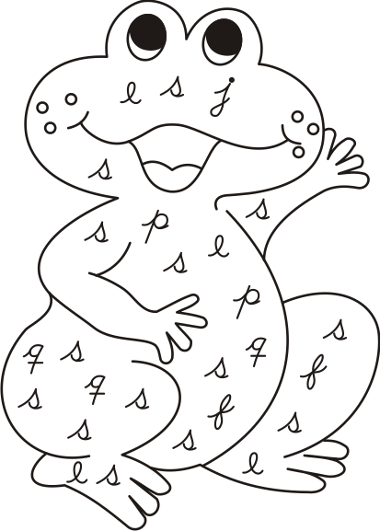

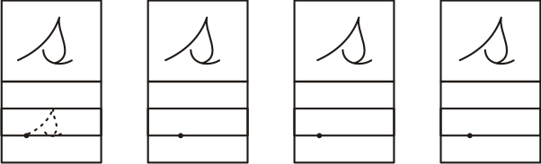

**SILABEANDO**

**Une cada sílaba con su figura y pinta.**

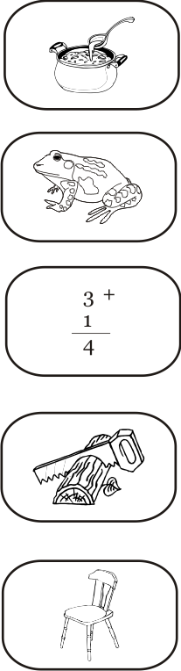

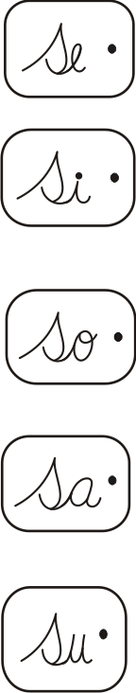

**Repite el nombre de cada uno y encierra la sílaba y pinta.**

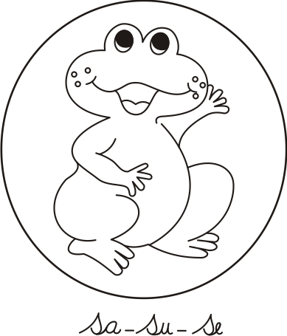

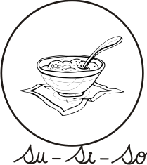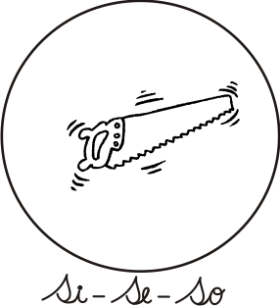

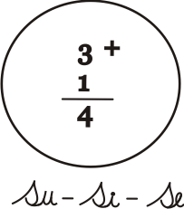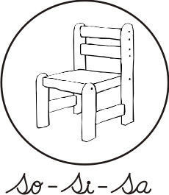

**FORMEMOS PALABRAS**

**Transcribe y pinta.**

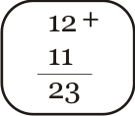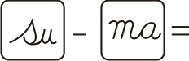

|  |
| --- |
|  |
| **pto.pngpto.png** |
|  |

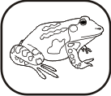

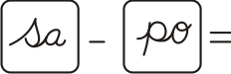

|  |
| --- |
|  |
| **pto.pngpto.png** |
|  |

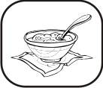

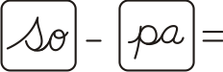

|  |
| --- |
|  |
|  |
|  |

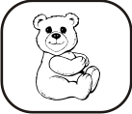

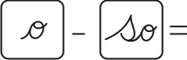

|  |
| --- |
|  |
|  |
|  |

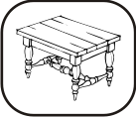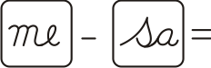

|  |
| --- |
|  |
|  |
|  |

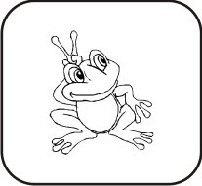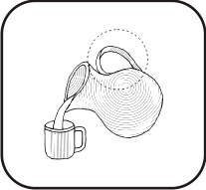***Lee, recorta y pega cada palabra con la figura que le corresponde.***

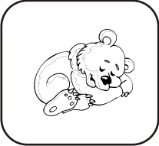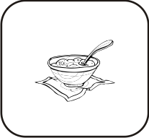

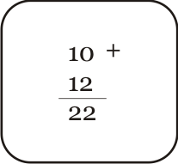

mesa

oso

sapo

sopa

suma

asa